Министерство науки и высшего образования РФ

Севастопольский государственный университет

Кафедра информатики и управления в технических системах

ОТЧЕТ

по лабораторной работе №5

Разработка и исследование ввода-вывода на Лиспе

по дисциплине «Логическое программирование»

Выполнил:

Студент группы ИВТ/б 22-о

Черняев Н.Г.

Проверил:

Ткаченко К.С.

г. Севастополь 2019

**Цель работы**

Изучить основы программирования ввода-вывода на Лиспе.

**Вариант №23,7,17,24**

Выполнить лабораторную работу № 2, исходные данные вводятся с клавиатуры, результат выводится на экран.

Вычислить заданную зависимость y на основе функции f.

Функция f(x) должна быть определена с помощью defun.

Задание для варианта №23:

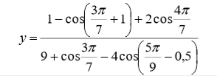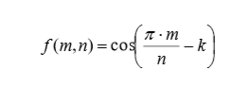

Вычислим y на калькуляторе:

y=0,15800348

Задание для варианта №7:

 

Вычислим y на калькуляторе для x=1:

y=-1,7183099

Задание для варианта №17:

 

Вычислим y на калькуляторе для x=1:

y=-26

Задание для варианта №24:

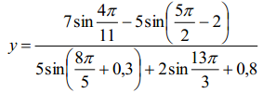 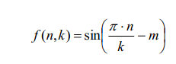

Вычислим y на калькуляторе:

y= −5,43555458943

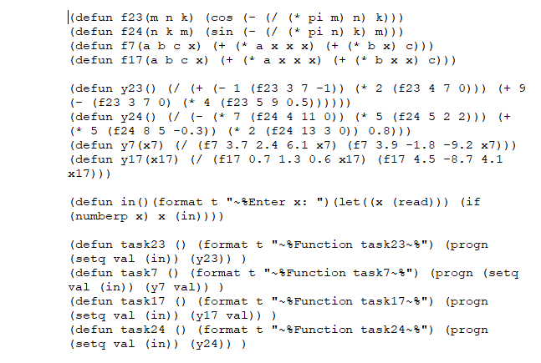

рис. 1 – программа по заданию

**Результаты работы программы**

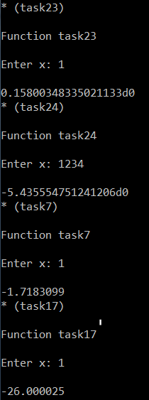

рис. 2 – результат работы программы

**Выводы**

В данной лабораторной работе были изучены основы программирования ввода-вывода на Лиспе. Результаты работы программы и прдеварительные вычисления на калькуляторе полностью совпали.